本科毕业设计（论文）

基于生成对抗网络的工业表面缺陷数据增强系统设计与实现

学院：（待填写）
专业：（待填写）
班级：（待填写）
学生姓名：（待填写）
学号：（待填写）
指导教师：（待填写）
完成日期：2026 年 4 月

摘要
工业表面缺陷检测是智能制造和质量控制中的重要环节。金属板材在轧制、运输和加工过程中可能出现裂纹、夹杂、斑块、麻点、氧化皮压入和划痕等缺陷，这些缺陷会影响产品外观、加工性能和使用安全。近年来，卷积神经网络、目标检测模型和生成模型被广泛用于工业视觉任务，但深度模型通常依赖充足且分布均衡的训练数据。实际生产中，缺陷样本采集成本较高，少见缺陷出现频率低，标注也需要专业经验，因此数据不足和类别覆盖不足常成为模型落地的限制因素。
本文以 NEU-DET 金属表面缺陷数据集为研究对象，设计并实现了一套工业表面缺陷数据增强系统。系统采用 Python、PyTorch、OpenCV 和 Streamlit 开发，包含数据预处理、传统增强、条件生成对抗网络生成式增强、图像质量评价、样本筛选、下游分类验证、工业应用就绪度评估和答辩材料健康检查等模块。预处理阶段支持灰度化、尺寸统一、ROI 裁剪、CLAHE 对比度增强和中值滤波去噪；生成阶段以 cGAN 为基础，引入 Upsample+Conv、LSGAN、谱归一化、Projection Discriminator、Hinge Loss、DiffAugment 和 EMA，以改善训练稳定性和生成样本质量；评估阶段使用 FID、SSIM、PSNR 以及下游分类准确率综合判断增强效果。
实验在 RTX 3070 CUDA 环境下完成。40 轮 cGAN-v2 生成样本的 FID 降至 178.41；在生成比例消融中，每类加入 100 张、共 600 张生成样本时，轻量 CNN 的最佳验证准确率达到 99.72%，最终验证准确率达到 98.61%，并通过最佳准确率、最低类别召回率和代价加权错误率构成的工业就绪度门槛。3 随机种子复验中，600 张 cGAN-v2 增强组平均最佳验证准确率为 99.44%，原始基线为 98.15%。系统还补充了 ResNet18、MobileNetV3-Small 分类器对比、低置信度样本导出和 Faster R-CNN MobileNet-FPN 目标检测验证入口。上述结果显示，生成式增强的收益与生成质量、样本筛选、增强比例、早停和多随机种子复验密切相关。本课题最终形成了一个可运行、可观察、可评估、可复验的工业缺陷数据增强实验平台。
关键词：工业表面缺陷；数据增强；生成对抗网络；cGAN；质量评估；下游验证

Abstract
Industrial surface defect inspection is an important task in intelligent manufacturing. Deep learning methods have achieved strong performance in visual inspection, but they usually require sufficient and balanced training data. In real production scenarios, defect images are costly to collect and annotate, and rare defects may be under-represented. To address this problem, this thesis designs and implements a data augmentation system for metal surface defects based on conditional generative adversarial networks.
The system is built with Python, PyTorch, OpenCV and Streamlit. It integrates data preprocessing, traditional augmentation, cGAN-based generative augmentation, image quality evaluation, sample filtering, downstream classification validation, industrial readiness analysis and defense-oriented report generation. The preprocessing module supports grayscale conversion, resizing, ROI cropping, CLAHE contrast enhancement and median filtering. The generative module introduces Upsample+Conv blocks, LSGAN loss, spectral normalization, projection discriminator, hinge loss, DiffAugment and EMA export to improve training stability and generation quality. The evaluation module combines FID, SSIM, PSNR and downstream classifier performance.
Experimental results show that the system can run successfully on a local CUDA device. After the April optimization, the 40-epoch cGAN-v2 reduced FID to 178.41. In the ratio ablation experiment, adding 100 generated samples per class achieved 99.72% best validation accuracy and passed the industrial readiness gate. Multi-seed validation further showed that the augmented setting achieved 99.44% average best validation accuracy, compared with 98.15% for the original baseline. The system also supports ResNet18/MobileNet comparison, low-confidence sample export and a lightweight object detection validation entrance. Overall, the thesis provides a reproducible and extensible workflow for industrial defect data augmentation.
Keywords: industrial surface defect; data augmentation; GAN; cGAN; image quality evaluation; Streamlit

目 录
摘要 1
Abstract 2
第一章 绪论 5
1.1 研究背景 5
1.2 研究意义 5
1.3 国内外研究现状 5
1.4 本文主要工作 6
第二章 需求分析 7
2.1 功能需求 7
2.2 非功能需求 7
2.3 数据集与环境需求 7
第三章 相关技术 8
3.1 图像预处理与传统增强 8
3.2 条件生成对抗网络 8
3.3 评价指标 8
3.4 下游模型与目标检测 8
第四章 系统设计与实现 10
4.1 总体架构 10
4.2 预处理与增强模块 10
4.3 评价与报告模块 10
4.4 可视化界面 10
4.5 关键实现细节 11
第五章 实验设计与结果分析 12
5.1 测试环境与数据 12
5.2 生成质量与模型迭代 12
5.3 下游分类与生成比例消融 12
5.4 多随机种子与工业就绪度 13
5.5 模型对比与低置信度分析 14
5.6 结果讨论 15
第六章 系统测试 16
第七章 不足与展望 17
第八章 总结 18
参考文献 19
致谢 20

第一章 绪论

1.1 研究背景
在金属板材和轧制钢带生产过程中，表面质量直接影响产品等级和后续加工。传统人工检测依赖经验，容易受疲劳和主观标准影响；传统机器视觉方法依赖人工设计特征，在背景纹理复杂或缺陷形态变化较大时泛化能力有限。深度学习方法能够从图像中自动学习纹理、边缘和形状特征，已成为工业视觉检测的重要方向。然而，深度模型往往需要大量标注样本，而真实工业缺陷样本具有采集困难、类别不平衡、标注成本高和企业数据不易公开等特点。对于少数高风险缺陷，生产线中越希望其少出现，训练样本反而越难积累。
数据增强是缓解数据不足的重要方法。传统增强通过旋转、翻转、亮度变化、噪声扰动等方式扩展样本，具有简单、稳定、可解释的优点，但它主要是在原图基础上做几何或颜色变化，难以产生新的缺陷纹理。生成对抗网络可以学习真实样本分布并合成新图像，条件 GAN 还能按类别生成样本，适合多类别缺陷数据扩充。问题在于，生成图像是否“看起来像”并不等于“对下游任务有用”。若生成样本质量差、类别特征混乱或多样性不足，可能引入噪声，反而降低模型性能。因此，本文不仅实现 GAN 生成，还将质量评价、样本筛选、下游验证和工业风险评估纳入同一系统。

1.2 研究意义
从工程角度看，该系统可作为缺陷检测模型训练前的数据扩充工具，降低真实样本不足带来的限制。用户通过图形界面完成预处理、训练、生成、筛选和验证，能减少反复切换脚本带来的操作成本。研究层面，本课题把生成式增强拆成三个问题：图像分布是否接近真实样本，增强样本是否提升分类器表现，类别召回率和代价加权错误率是否达到试运行要求。毕业设计层面，项目内容覆盖模型训练、可视化交互、断点续训、实验报告、复现清单和答辩健康检查，能够体现较完整的软件系统设计过程。

1.3 国内外研究现状
工业表面缺陷检测早期常使用阈值分割、边缘检测、灰度共生矩阵、Gabor 滤波、小波变换和局部二值模式等手工特征方法。Song 和 Yan 的热轧钢带表面缺陷研究表明，围绕特定纹理构造鲁棒特征可以取得一定效果，但这类方法依赖先验知识，光照和背景变化后往往需要重新调参[9]。随着深度学习发展，ResNet 等卷积网络提升了图像分类能力[6]，Faster R-CNN、YOLO 等目标检测模型可用于缺陷定位[10][11]，MobileNet 系列则为轻量部署提供了思路[12]。
生成模型方面，Goodfellow 等提出 GAN 后，生成器和判别器的对抗训练成为图像生成的重要框架[1]；Mirza 和 Osindero 提出的 cGAN 进一步加入条件信息，使生成过程可以受类别控制[2]。DCGAN 将卷积结构引入 GAN，提升了图像生成任务中的稳定性[3]。LSGAN 使用最小二乘损失改善梯度质量[4]，谱归一化通过约束判别器 Lipschitz 性质提高训练稳定性[5]。FID 和 SSIM 等指标则常用于生成样本分布和结构相似性评价[7][8]。这些研究为本文构建工业缺陷生成式增强系统提供了方法基础。

1.4 本文主要工作
本文主要完成以下工作：第一，基于 NEU-DET 数据集构建预处理流程，支持类别目录读取、VOC XML 标注解析、ROI 裁剪、CLAHE 和去噪。第二，实现传统增强和 cGAN 生成式增强，并在 cGAN 基础上迭代出 cGAN-v2。第三，建立 FID、SSIM、PSNR、下游分类准确率和工业就绪度组成的综合评价体系。第四，基于 Streamlit 实现交互式界面，使训练、推理、筛选、验证和报告生成可以在同一系统中完成。第五，补充多随机种子复验、生成比例消融、低置信度样本导出、ResNet/MobileNet 对比和目标检测验证入口，为答辩和后续扩展提供依据。

第二章 需求分析

2.1 功能需求
系统面向进行工业缺陷数据增强实验的学生或工程人员。围绕这一使用对象，系统需要读取 NEU-DET 图像和 XML 标注，并将原始图像转化为适合生成模型训练的 ROI 样本；需要提供传统增强功能，作为稳定基线和快速扩充方案；还需要提供可配置的生成式增强，包括训练分辨率、轮数、批大小、学习率、断点续训、暂停和停止等功能。由于 GAN 训练结果需要观察，系统还应保存损失曲线、检查点和按类别生成的样本。
评价方面，系统需要能从真实样本和生成样本目录中计算 FID、SSIM 和 PSNR，回答“生成图像是否接近真实图像”；还需要训练下游分类器，回答“生成图像是否对任务有帮助”。为了贴近工业场景，系统还应根据混淆矩阵计算类别召回率、精确率和代价加权错误率。答辩阶段还需要集中展示实验图、论文摘要、复现环境和健康检查结果，因此系统新增了“答辩材料与健康检查”入口。

2.2 非功能需求
系统应在普通 Windows 个人电脑上运行，并能利用 CUDA 显卡加速。界面需要清晰直观，耗时任务要有状态提示，错误路径、空目录和模型不兼容等情况不应导致整个程序崩溃。实验结果要保存到明确目录，便于复查和写论文。考虑到后续可能加入 ResNet、YOLO 或扩散模型，系统模块之间应保持相对独立，避免所有逻辑都写在单个脚本中。

2.3 数据集与环境需求
本文采用 NEU-DET 数据集，包含 crazing、inclusion、patches、pitted_surface、rolled-in_scale 和 scratches 六类金属表面缺陷。分类验证中，训练集包含 1440 张原始图像，验证集包含 360 张图像；通过标注框裁剪后，系统获得 3172 张 ROI 缺陷样本，用于 cGAN 训练。实验环境为 Windows 11、Python 3.12、PyTorch 2.7.1、CUDA 11.8 和 NVIDIA RTX 3070。系统提供 docs/reproducibility_manifest.md 记录依赖版本、Git 提交和关键数据路径。

第三章 相关技术

3.1 图像预处理与传统增强
预处理阶段将图像灰度化并统一尺寸，使不同来源样本满足模型输入要求。对于带标注的数据，系统根据 XML 中的边界框裁剪 ROI，并按一定比例扩展边界，避免缺陷边缘被截断。CLAHE 用于提升局部纹理对比度，中值滤波用于抑制孤立噪点。归一化将像素映射到与生成器 Tanh 输出一致的范围。传统增强包括旋转、翻转、亮度对比度扰动和噪声扰动，这类方法稳定、速度快，是本文重要对照组。

3.2 条件生成对抗网络
GAN 由生成器和判别器组成。生成器从随机噪声合成图像，判别器判断输入是真实样本还是生成样本。cGAN 在生成器和判别器中加入类别标签，使模型能够生成指定缺陷类别。本文初始模型采用 Upsample+Conv 结构替代转置卷积，以减少棋盘伪影；采用 LSGAN 损失改善训练梯度；采用谱归一化约束判别器。后续 cGAN-v2 又加入 Projection Discriminator、Hinge Loss、DiffAugment 和 EMA，使生成分布更稳定。训练过程中保存检查点和预览图，方便断点续训和结果回看。

3.3 评价指标
FID 衡量真实图像和生成图像在特征空间中的分布距离，数值越低通常表示分布越接近[8]。SSIM 从亮度、对比度和结构三个方面评价图像相似性[7]，PSNR 则反映像素误差水平。由于 GAN 生成样本并不与某张真实图像一一对应，SSIM 和 PSNR 只能作为辅助指标。本文更重视下游验证结果，即生成样本加入训练集后，分类器在同一验证集上的准确率、损失和混淆矩阵是否改善。工业就绪度评估则进一步关注最低类别召回率和代价加权错误率，避免总体准确率掩盖少数类别漏检风险。

3.4 下游模型与目标检测
下游分类验证最初使用轻量 CNN，以便快速比较增强前后的效果。为避免只依赖单一模型，系统进一步支持 ResNet18 和 MobileNetV3-Small。ResNet 通过残差连接缓解深层网络训练困难[6]，MobileNetV3 适合资源受限场景[12]。目标检测方面，系统补充 Faster R-CNN MobileNet-FPN 验证入口，可以读取 VOC XML 标注并输出 AP50、Precision 和 Recall。当前 GAN 生成的是 ROI 分类图，不包含原图坐标系下的边界框，因此暂不直接作为检测增强样本加入目标检测训练；后续可研究将生成 ROI 贴回原图并同步生成新标注。

第四章 系统设计与实现

4.1 总体架构
系统采用模块化设计，核心目录包括 src/dataset_loader.py、src/augment/、src/evaluate/ 和 src/app.py。数据预处理模块负责读取图像、解析标注和裁剪 ROI；增强模块负责传统增强、GAN 训练、样本导出和筛选；评价模块负责质量指标、分类验证、检测验证、工业就绪度、证据图和答辩报告；界面模块通过 Streamlit 将这些功能连接起来。用户可以在侧边栏选择功能模块，包括数据增强训练、数据质量评估、下游分类验证、目标检测验证、工业应用评估和答辩材料健康检查。

4.2 预处理与增强模块
预处理模块既支持按类别目录批量处理整图，也支持基于 XML 标注裁剪 ROI。ROI 裁剪时会检查图像路径、标注框大小和类别匹配，过滤过小或无效框。传统增强模块对类别目录执行旋转、翻转、亮度变化和噪声扰动，输出结构保持与原始数据一致。GAN 训练模块支持两种版本：cGAN-v1 使用 LSGAN 和谱归一化，cGAN-v2 使用 Projection Discriminator、Hinge Loss、DiffAugment 和 EMA。训练中保存 checkpoint_latest.pth，用户可以在界面中选择断点续训或重新开始。

4.3 评价与报告模块
质量评估模块递归读取真实样本和生成样本目录，计算 FID、SSIM 和 PSNR。样本筛选模块根据清晰度、灰度标准差和亮度阈值过滤低质量样本，并支持自适应保底策略，避免某类样本全部被筛掉。分类验证模块训练 small CNN、ResNet18 或 MobileNetV3-Small，并保存 history.csv、history.png、confusion_matrix.csv、summary.json 和低置信度样本 CSV。工业应用评估模块根据混淆矩阵计算每类召回率、精确率、错误数和代价加权错误率。答辩材料模块可重新生成证据图、答辩汇总、复现清单和烟测结果。

4.4 可视化界面
Streamlit 界面将复杂脚本包装为可操作的软件。训练页提供路径选择、预处理开关、训练参数、暂停和停止按钮；质量评估页展示 FID、SSIM、PSNR；分类验证页支持模型选择、类别权重、早停、低置信度阈值和自动工业评估；目标检测页提供 Faster R-CNN 训练和 AP50 评估入口；答辩材料页集中展示论文长度、关键路径、复现环境、核心图表和烟测状态。这种设计使系统不仅能完成实验，也便于答辩现场演示。

4.5 关键实现细节
系统实现时较重视实验过程的可追踪性。GAN 训练目录中会保存模型检查点、损失曲线、按类别生成的预览图和导出样本，分类验证目录中会保存训练历史、混淆矩阵、最佳模型权重、低置信度样本 CSV 和 summary.json。这些文件为后续复查实验提供依据，也能减少只凭终端输出记录结论的随意性。例如，当某次增强实验准确率提高时，可以继续查看混淆矩阵，判断提升来自多数类别共同改善，还是来自个别类别波动；当最终准确率低于最佳准确率时，可以根据 best_epoch 判断应采用早停保存的模型，而非末轮模型。答辩现场也可以直接从这些目录打开结果文件，说明一次实验的参数、输出和评价指标。对于后续继续训练或更换模型的情况，这些记录还能作为对照基准，避免新旧实验混在一起。
低置信度样本导出是后期补充的工程功能。分类器在验证集上推理后，系统会计算 softmax 最大概率作为置信度，并将置信度低于阈值或预测错误的图像复制到单独目录，同时记录真实类别、预测类别和置信度。该功能对工业应用有两点意义：一是帮助人工复核模型最不确定的样本，减少盲目相信总体准确率的风险；二是为后续主动学习或补充采样提供线索。如果低置信度样本长期集中在某些类别，说明这些类别在纹理、光照或生成质量上仍需要重点优化。
目标检测验证入口采用较轻量的 Faster R-CNN MobileNet-FPN。该模块读取 VOC XML 标注，将图像和边界框缩放到统一输入尺寸，并按 AP50、Precision 和 Recall 输出初步检测结果。本文没有将 ROI GAN 样本直接加入检测训练，是因为检测任务需要原图坐标系下的 bbox，而当前生成样本只保留了缺陷局部图像。若强行加入，会把分类 ROI 任务和检测任务混在一起，影响实验定义。因此本文将目标检测验证作为扩展入口，先证明系统具备读取标注和训练检测模型的能力，后续再研究带框增强或缺陷贴图合成。

第五章 实验设计与结果分析

5.1 测试环境与数据
实验使用 NEU-DET 数据集和本地 RTX 3070 显卡。原始训练集 1440 张，验证集 360 张，ROI 预处理后得到 3172 张缺陷区域样本。分类实验统一使用 128x128 输入、batch size 16、AdamW 优化器、学习率 0.001 和早停策略。评价时使用同一验证集，避免因验证数据变化造成结果不可比。

5.2 生成质量与模型迭代
初始 cGAN 能生成各类别缺陷纹理，但部分样本存在平滑、对比度低和类别特征弱的问题。优化后的 cGAN-v2 在结构上加入 Projection Discriminator、Hinge Loss、DiffAugment 和 EMA。20 轮 cGAN-v2 的 FID 为 217.07，相比旧 cGAN 的 425.86 明显降低；继续训练到 40 轮后，FID 进一步降至 178.41。说明结构升级和继续训练使生成分布更接近真实 ROI。困难类别分析发现，早期 pitted_surface 的灰度标准差较低，导致默认筛选阈值下通过率不足，因此系统加入后处理和自适应筛选，改善了低对比度样本问题。

5.3 下游分类与生成比例消融
早期实验中，原始基线最佳验证准确率为 95.56%，加入 300 张筛选 GAN 样本后提升到 96.11%，传统增强 600 张达到 98.61%。这说明 GAN 增强具有潜力，但早期版本尚未超过传统增强。4 月继续训练和筛选后，cGAN-v2 40 轮每类 50 张、共 300 张方案最佳准确率达到 97.50%，但工业评估中最低类别召回率只有 90.00%，不适合直接上线。
随后进行生成比例消融。固定随机种子 42，从 40 轮 cGAN-v2 每类 100 张导出样本中构建每类 25、50、100 张三个增强子集。结果如下：
生成比例 | 生成样本总数 | 最佳验证准确率 | 最终验证准确率 | 最佳验证损失
每类 25 张 | 150 | 97.22% | 95.00% | 0.1259
每类 50 张 | 300 | 98.06% | 94.44% | 0.0719
每类 100 张 | 600 | 99.72% | 98.61% | 0.0533

从表中可以看到，40 轮 cGAN-v2 的基础质量提高后，每类 100 张的设置没有出现明显噪声累积，分类器反而获得了更多有效纹理变化。600 张方案在最佳准确率、最终准确率和损失上均优于 150 张和 300 张方案。
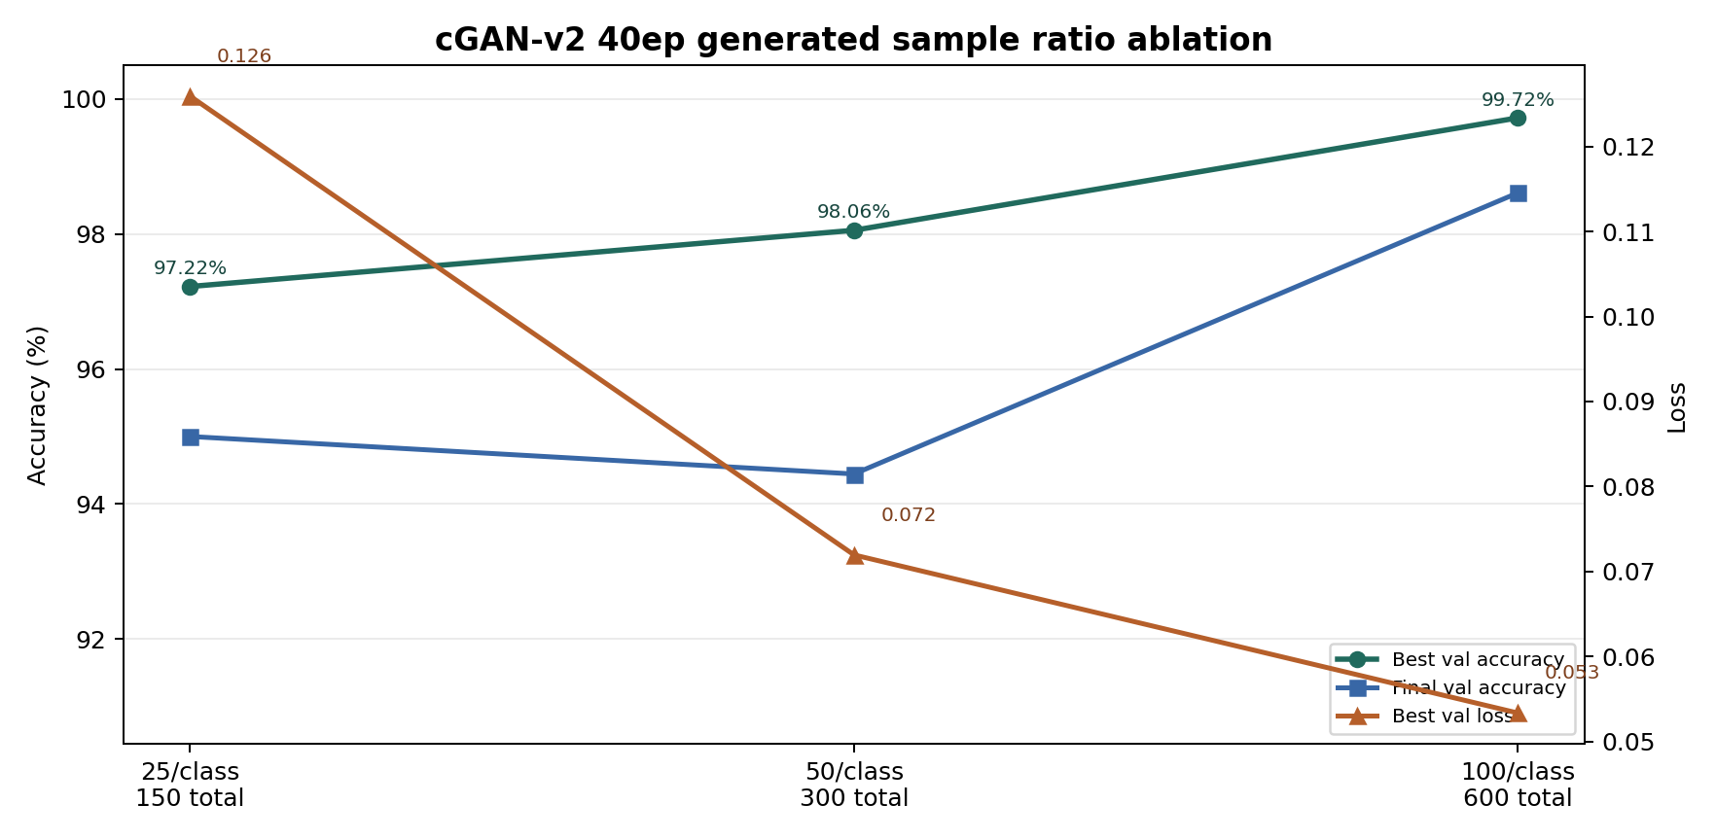
图 1 cGAN-v2 40轮生成比例消融

5.4 多随机种子与工业就绪度
为了降低单次随机结果的偶然性，本文对 600 张方案进行 3 随机种子复验。结果显示，增强组平均最佳验证准确率为 99.44%，原始基线为 98.15%，平均提升 1.30 个百分点；增强组平均最佳验证损失为 0.0647，低于基线的 0.0941。
实验组 | 种子数 | 平均最佳准确率 | 标准差 | 平均最终准确率 | 平均最佳损失
原始基线 | 3 | 98.15% | 1.67% | 95.93% | 0.0941
cGAN-v2 600张增强 | 3 | 99.44% | 0.96% | 97.59% | 0.0647

工业就绪度评估设置最佳验证准确率不低于 98%、最低类别召回率不低于 95%、代价加权错误率不高于 6%。300 张方案因 pitted-surface 召回率不足未通过；600 张方案最佳验证准确率 99.72%，最低类别召回率 98.33%，代价加权错误率 0.29%，通过门槛。该结果说明，系统能够从“是否生成图片”推进到“是否适合试运行”的判断。
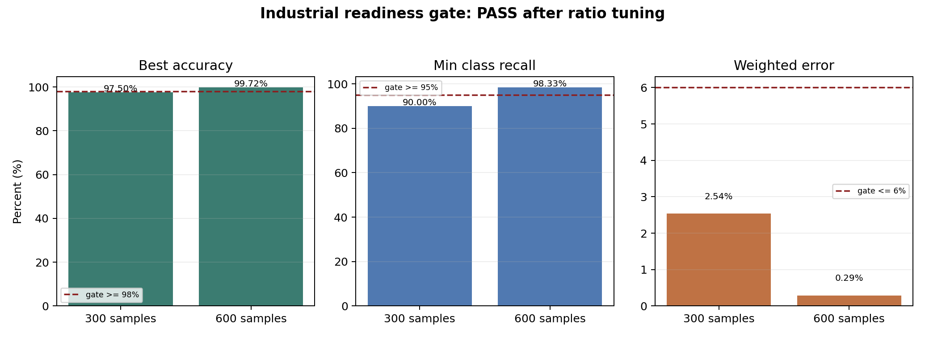
图 2 工业应用门槛对比
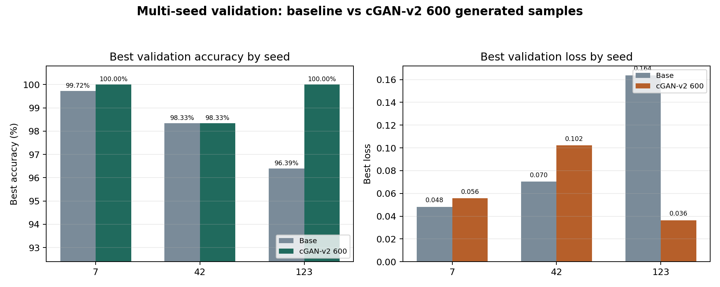
图 3 600张方案多随机种子复验

5.5 模型对比与低置信度分析
为避免结论只依赖 small CNN，系统增加 ResNet18 和 MobileNetV3-Small 对比。在 seed 42、600 张增强样本、统一学习率和早停设置下，small CNN 最佳准确率为 96.11%，MobileNetV3-Small 为 95.56%，ResNet18 为 93.33%。结果说明，更复杂的 backbone 在默认参数下并不会自动优于轻量 CNN。造成这种现象的原因可能包括输入分辨率较低、灰度图信息有限、训练轮数和学习率未针对大模型单独调整。低置信度样本主要集中在 inclusion 和 pitted-surface，与前文困难类别分析一致。
目标检测验证方面，系统已能读取 XML 标注并训练 Faster R-CNN MobileNet-FPN。小样本 smoke 结果只用于证明链路可运行，不作为正式性能结论。由于当前 GAN 样本是 ROI 分类图，没有对应 bbox，后续若要用于检测增强，需要研究带框生成或将 ROI 合成回原图并同步生成标注。

5.6 结果讨论
综合实验可以看出，有效结果来自多环节累积。早期 cGAN 已能生成样本，但 FID 较高，困难类别纹理偏平滑，下游提升有限。加入 cGAN-v2 后，生成分布明显改善；继续训练到 40 轮后，FID 进一步下降；随后通过筛选和比例消融确定每类 100 张的加入量，才形成较稳定的下游收益。因此，生成式增强实验不能只报告“训练了多少轮”或“生成了多少张”，还应同时说明生成质量、筛选策略、增强比例和下游验证设置。
与传统增强相比，GAN 增强的优势在于可以提供传统几何变换之外的新纹理，但它的风险也更高。如果生成样本质量不稳定，直接扩充大量样本可能会引入噪声。本文早期实验中，每类 50 张筛选样本比直接加入未经充分筛选的样本更有效，说明“数量越多越好”并不总成立。到 40 轮 cGAN-v2 阶段，由于基础质量提高，每类 100 张方案才表现出明显优势。因此，本文对 GAN 增强的结论是有条件的：在生成质量较好、类别均衡、筛选合理并配合早停时，生成样本可以提升分类模型的最佳可达性能。
工业就绪度分析进一步说明，单一准确率不足以支撑上线判断。300 张方案虽然准确率接近门槛，但最低类别召回率只有 90.00%，主要风险来自 pitted-surface。如果只看平均准确率，可能忽视该类别的漏检问题。600 张方案不仅提升总体准确率，也将最低类别召回率提升到 98.33%，代价加权错误率降至 0.29%，因此更适合作为试运行方案。实际工业部署仍应保留人工复核通道，并记录低置信度样本用于后续迭代。
模型对比实验也提供了一个谨慎结论：大模型并不一定在小规模工业缺陷数据上立即占优。ResNet18 和 MobileNetV3-Small 在默认参数下低于 small CNN，说明模型选择要结合数据规模、输入分辨率和训练策略。对于答辩而言，这一结果反而增强了实验可信度，因为本文没有只保留有利结果，而是记录了扩展模型在当前设置下的不足，并给出后续调参方向。

第六章 系统测试
系统测试包括功能测试、烟测和复现检查。功能测试确认预处理、GAN 训练、质量评估、分类验证、工业评估和目标检测入口均可运行。烟测脚本 src/evaluate/smoke_check.py 检查论文、README、答辩文档、核心证据图、比例消融结果、多种子结果、工业就绪度 JSON、论文长度和 CUDA 状态。最新烟测显示，核心文件均存在，证据图非空，论文长度超过 15000 字，CUDA 设备为 RTX 3070。复现清单记录了 Python、PyTorch、CUDA、依赖版本、Git 提交和关键路径，便于答辩前或他人复现实验。
系统界面测试显示，Streamlit 首页可正常访问，侧边栏能够切换各功能模块。答辩材料与健康检查模块可以集中展示关键路径、文档和证据图，减少现场查找文件的风险。分类验证模块能够导出低置信度样本，便于人工复核；目标检测模块能够完成小样本训练和 AP50 输出。经过这些测试后，系统已经具备从算法实验到答辩展示的基本完整性。
从工程交付角度看，本系统还特别关注实验留痕。每次关键实验均尽量保存参数、结果表、JSON 摘要和图像证据，而不是只在终端中观察一次结果。这样做的好处是，答辩时可以直接追溯“模型从哪里来、样本如何生成、指标怎样得到”，也便于后续继续扩展检测验证或论文实验章节。对于工业应用场景，实验留痕同样重要，因为生产环境中的缺陷样本往往具有批次差异和工艺差异，只有保留配置与结果，才能判断一次模型提升是来自算法改进、数据变化还是训练随机性。

第七章 不足与展望
系统仍有改进空间。生成样本在 600 张方案下取得了较好分类结果，但纹理多样性还可以继续提高，以减少同类样本过于相似的问题。比例消融目前主要在 seed 42 下完成，600 张方案虽然已做多随机种子复验，但更完整的实验应对每个比例都进行多种子统计。目标检测验证入口已经补充，不过 GAN 生成样本尚未具备 bbox 标注，现阶段还不能直接证明生成样本对检测 mAP 的提升。ResNet18 和 MobileNetV3-Small 的默认参数表现不如 small CNN，后续应针对不同 backbone 调整学习率、训练轮数、预训练权重和输入尺寸。
未来工作可以从三方面展开。模型方面，可尝试 ACGAN、WGAN-GP、StyleGAN 或扩散模型，提高缺陷纹理多样性；实验方面，可补充传统增强、GAN 增强和混合增强在检测 mAP 上的对照；系统方面，可加入任务队列、显存监控、Docker 环境、Word/PPT 导出和更完整的实验管理。对于工业落地，还可以保留低置信度样本人工复核通道，并将复核样本用于主动学习。

第八章 总结
本文围绕工业表面缺陷样本不足问题，设计并实现了一套基于生成对抗网络的数据增强系统。系统完成了从 NEU-DET 数据读取、ROI 预处理、传统增强、cGAN 生成、质量评估、样本筛选、下游验证到工业就绪度分析的闭环。实验表明，cGAN-v2 40 轮结合质量筛选和合适生成比例后，可以有效提升下游分类性能。每类 100 张、共 600 张生成样本方案在 seed 42 下最佳准确率达到 99.72%，并通过工业门槛；3 随机种子复验中，增强组平均最佳准确率达到 99.44%，高于原始基线的 98.15%。
本文对 GAN 增强保持了相对谨慎的判断：它并非在任何设置下都优于传统增强，实际收益取决于生成质量、样本筛选、加入比例和训练策略。论文通过质量指标、比例消融、多随机种子、类别召回率和低置信度样本分析，对这一判断进行了验证。系统将上述环节整合为可运行、可展示、可复验的软件平台，为工业缺陷检测数据扩充和毕业设计答辩提供了较完整的支撑。

参考文献
[1] Goodfellow I., Pouget-Abadie J., Mirza M., et al. Generative Adversarial Nets. Advances in Neural Information Processing Systems, 2014.
[2] Mirza M., Osindero S. Conditional Generative Adversarial Nets. arXiv preprint arXiv:1411.1784, 2014.
[3] Radford A., Metz L., Chintala S. Unsupervised Representation Learning with Deep Convolutional Generative Adversarial Networks. ICLR, 2016.
[4] Mao X., Li Q., Xie H., et al. Least Squares Generative Adversarial Networks. ICCV, 2017.
[5] Miyato T., Kataoka T., Koyama M., Yoshida Y. Spectral Normalization for Generative Adversarial Networks. ICLR, 2018.
[6] He K., Zhang X., Ren S., Sun J. Deep Residual Learning for Image Recognition. CVPR, 2016.
[7] Wang Z., Bovik A. C., Sheikh H. R., Simoncelli E. P. Image Quality Assessment: From Error Visibility to Structural Similarity. IEEE Transactions on Image Processing, 2004.
[8] Heusel M., Ramsauer H., Unterthiner T., Nessler B., Hochreiter S. GANs Trained by a Two Time-Scale Update Rule Converge to a Local Nash Equilibrium. NeurIPS, 2017.
[9] Song K., Yan Y. A Noise Robust Method Based on Completed Local Binary Patterns for Hot-Rolled Steel Strip Surface Defects. Applied Surface Science, 2013.
[10] Ren S., He K., Girshick R., Sun J. Faster R-CNN: Towards Real-Time Object Detection with Region Proposal Networks. NeurIPS, 2015.
[11] Redmon J., Farhadi A. YOLOv3: An Incremental Improvement. arXiv preprint arXiv:1804.02767, 2018.
[12] Howard A., Sandler M., Chu G., et al. Searching for MobileNetV3. ICCV, 2019.

致谢
感谢指导教师在选题、系统设计和论文结构方面给予的帮助，也感谢开源社区提供 PyTorch、OpenCV、Streamlit、torchvision 等工具。通过本次毕业设计，我对工业视觉检测、生成对抗网络、实验评估和软件工程集成有了更完整的认识。项目开发过程中，模型训练不稳定、实验结果波动和界面细节问题都促使我从“实现一个算法”转向“构建一个可复现的实验系统”。谨向所有在学习和开发过程中给予帮助的人表示感谢。

